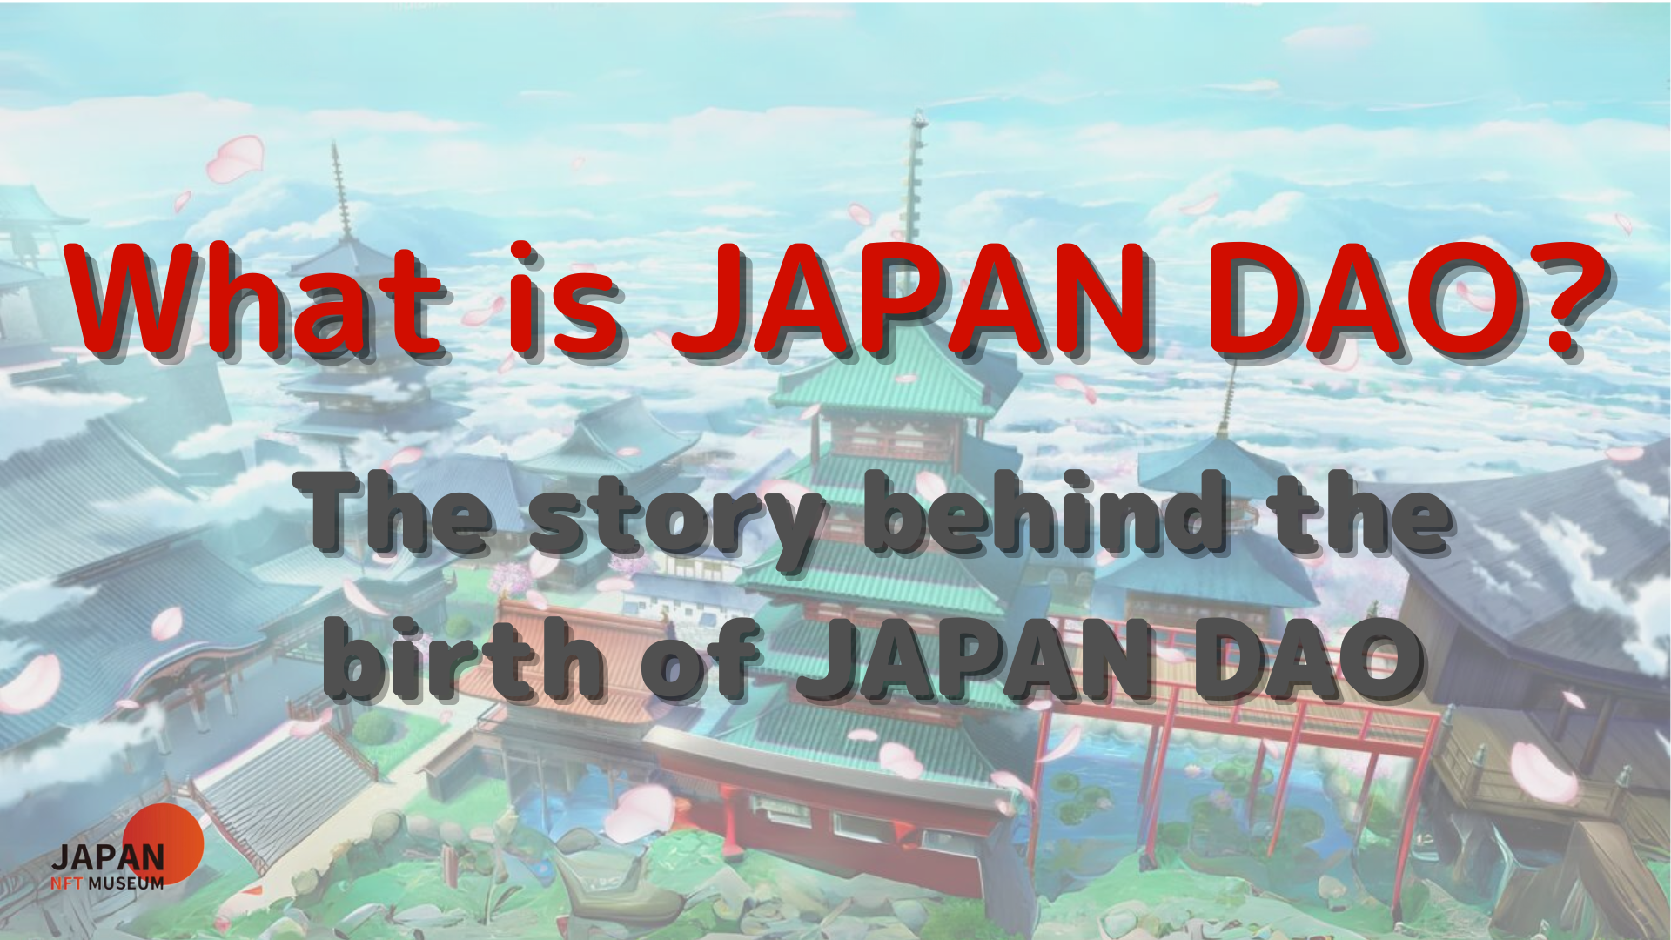
Kamusta sa lahat!
Maligayang pagdating sa magazine ng Japan DAO.
Sa pamamagitan ng artikulong ito, nais kong suriin ang kagandahan ng Japan Dao bilang isang tulay na nagbibigay ng aming malalim na pag -ibig at pagnanasa sa kulturang Hapon sa mundo.Ang magazine na ito ay nagbibigay ng isang detalyadong sagot sa mga may tanong na, "Ano ang Japan Dao?"Ang artikulong ito ay ang unang bahagi ng isang apat na serye na serye upang palalimin ang mundo ng Japan DAO.Dito, ipakikilala namin "Ito ba ang background ng kapanganakan ng Japan Dao, kung paano ito nakarating sa iyong kasalukuyang aktibidad?"
Opisyal na site ng Japan DAO https://japandao.jp/hp
Ang background ng kapanganakan ng Japan Dao
Ang kapanganakan ng Japan dao ay nagsimula sa isang salita ng tagapagtatag (@yudajapandao)."Mahirap na maihatid ang isang gawain at maihatid ito sa buong mundo. Paano maabot ang Japanese NFT sa ibang bansa?" Ang ideya na ipinanganak doon ay lumilikha ng pinakamalaking museo sa buong mundo na nagtitipon sa mga kamangha -manghang tagalikha ng Hapon. Iyon ay."Gamit ang pinakamalaking museo sa mundo kung saan nagtipon ang Japanese NFT, ang buong mundo ay dapat bigyang pansin."
Mahirap na ilabas ang isang trabaho at maihatid ito sa buong mundo. Paano maabot ang Japanese NFT sa ibang bansa?Ayan yun!!Gawin natin ang pinakamalaking museo sa mundo na nangongolekta lamang ng NFT sa Japan!Ang pinakamalaking museo sa buong mundo, kung saan nagtipon ang NFT sa Japan, handa na para sa buong mundo.Ang natitira ay tumatawag lamang sa lahat
Ang pangitain na ito ay upang maikalat ang mga kagandahan ng kulturang Hapon sa buong mundo at lumikha ng isang panahon kung saan ang mga tagalikha ng Hapon na minamahal sa buong mundo ay higit pa sa dati.Ang Japan's World -class Technical Skills at ang pinakamahusay na mga tagalikha na naglalaro ng core ay ang susi sa muling pagkabuhay ng Japan.
Ang Japan ay mabubuhay muli ng NFT.Sa pamamagitan ng NFT, ang mga tagalikha ng Hapon ay minamahal sa buong mundo.Napagpasyahan naming mag -ambag ng kaunti sa mga tagalikha ng Hapon, at inilunsad ang Japanese NFT Museum at Amato na may pula at puting imahe ng watawat ng Hapon, na may hawak na mga kamay na may magagandang proyekto ng Hapon at naglalayong magkasama ang mundo!
Upang makamit ito, ang iba't ibang mga inisyatibo ay isinasagawa nang payunir, kasama na ang pagtatatag ng NFT Museum of Art, ang pagbubukas ng Metavas Museum, Premium Pass, The Gallery, at ang Konsepto ng Izana Project.Ang lahat ng ito ay upang suportahan ang Japanese digital art at tagalikha at ihatid ang kaluwalhatian ng kulturang Hapon sa mundo.
Ebolusyon sa Japan Dao
Habang tumatagal ang oras, ang NFT Museum of Fine Art ay nakabuo ng isang malaking bilang ng mga proyekto, at umusbong sa isang malaking samahan na tinatawag na Japan DAO.Sa kasalukuyan, ang Japan DAO ay nakaposisyon bilang isang "tatak ng character na nagpapatakbo ng Japan NFT Museum", at ipinakikilala at nagpapadala ng kultura ng Hapon sa pamamagitan ng mga proyekto tulad ng Amato, Niji, at Kagura.
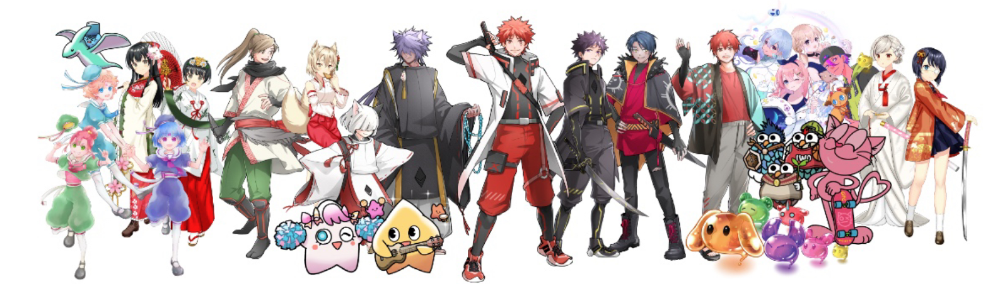
* Sa kasalukuyan (hanggang Marso 2023), 10 mga proyekto ang patuloy!!
Kasalukuyang ng Japan Dao
Ang Japan DAO ay nabuo na ngayon sa isang pandaigdigang pamayanan kung saan higit sa 40,000 mga miyembro mula sa higit sa 150 mga bansa sa buong mundo ang nagtitipon.Nagbibigay ng iba't ibang nilalaman tulad ng Manga Serialization, Animation Broadcasting, Game Development, at Music Distribution, Broadcasting Komersyal sa Apat na Lugar sa Shibuya, Shinjuku, Ikebukuro, at Roppongi sa Tokyo, at pagbuo ng mga aktibidad sa iba't ibang anyo, at para sa isang malawak na mga henerasyon. Patuloy nating inihahatid ang kagandahan ng kulturang Hapon.
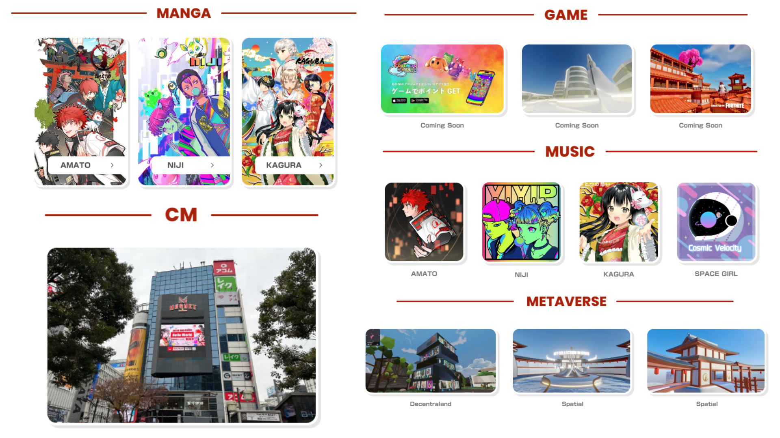
Buod
Ang kwento ng Japan Dao ay nagsimula sa isang ideya at ngayon ay lumaki sa isang malaking pamayanan na nakakaakit ng pansin mula sa buong mundo.Ang kasaysayan at ang kasalukuyang tagumpay ng Japan DAO ang magiging batayan para sa karagdagang paglukso sa hinaharap.
Sa ilalim ng slogan na "Tayo! Japan Dao !!", patuloy nating ikalat ang apela ng kulturang Hapon sa buong mundo.
Ang Japandao ay isang lugar para sa lahat na nagmamahal sa kulturang Hapon.
Mangyaring lumahok sa aming pamayanan.Ang opisyal na pagtatalo ay may suporta sa multilingual at maligayang pagdating sa iyo.Tuklasin natin ang mga bagong kagandahan ng kulturang Hapon na magkasama at palawakin ang kulturang iyon sa buong mundo.Mangyaring huwag mag -atubiling dumating!
Sa susunod na bahagi ng ikalawang bahagi, maghuhukay kami ng mas malalim sa roadmap ng Japan DAO at ang istraktura ng organisasyon para sa pagkamit ng mga layunin nito.Mangyaring tamasahin ito!
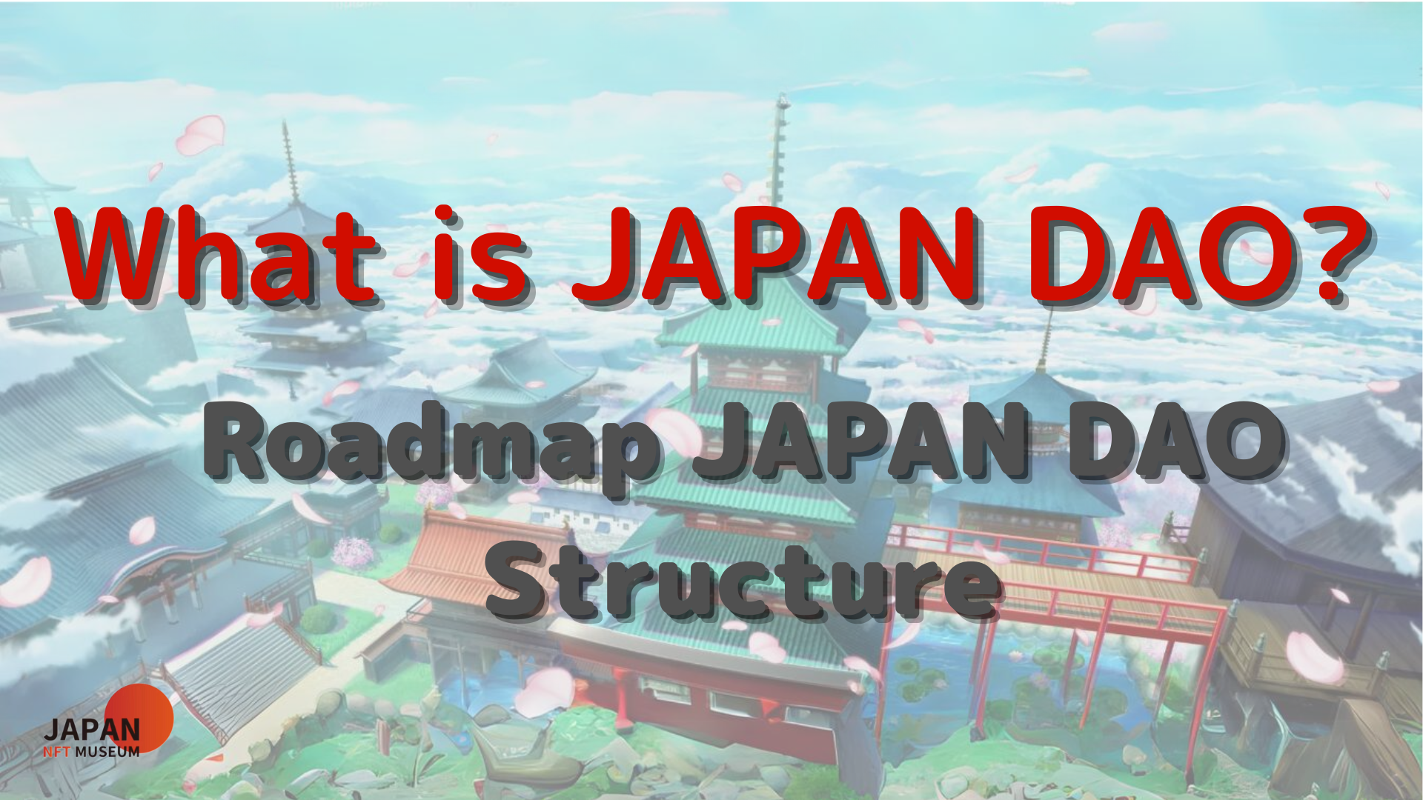
Kung interesado ka sa Japan DAO, mangyaring sundin ang opisyal na X account na may "Japan DAO Magazine".
Opisyal na X Account: https: //twitter.com/japannftmuseum
Opisyal na Discord: https://discord.com/invite/japandao
Opisyal na Instagram: https: //www.instagram.com/japannftmuseum/

